**ตัวอย่าง ใบเสร็จรับเงิน/บิลเงินสด ที่ไม่ถูกต้อง**

**ไม่มีเลขที่/เล่มที่**

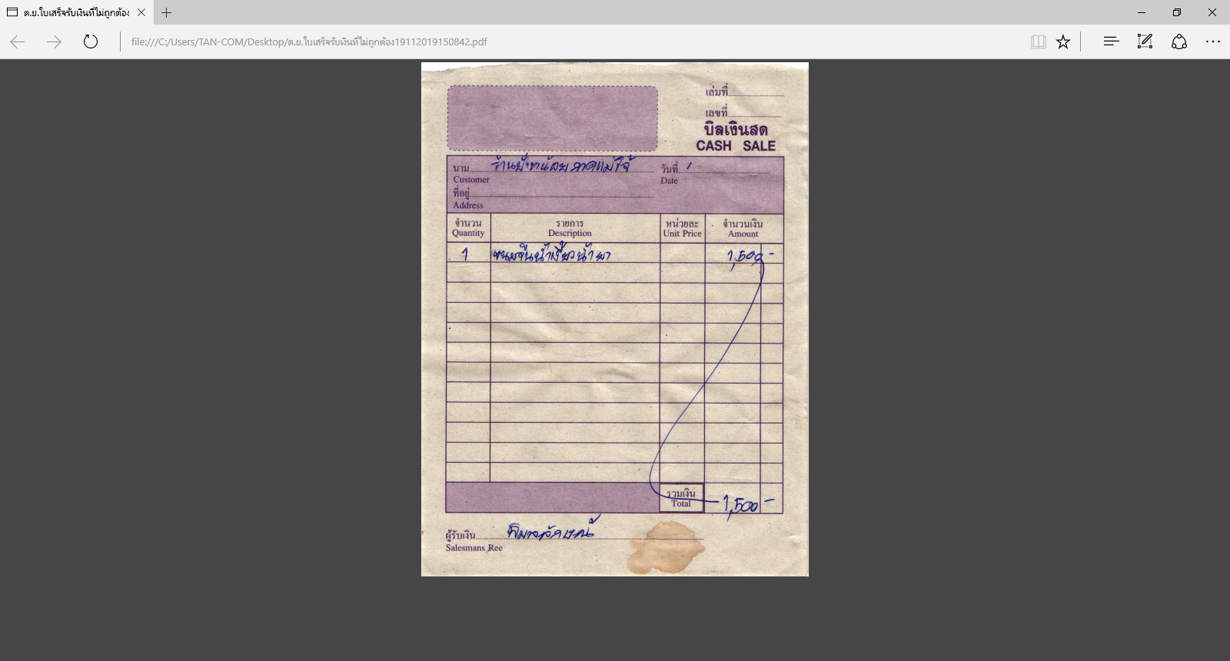

**ข้อมูลของผู้ขาย**

**- ชื่อ ที่อยู่ เบอร์โทร**

**- เลขประจำตัวประชาชน/**

**เลขผู้เสียภาษี**

**ใบเสร็จรับเงิน / บิลเงินสด**

**ให้ลงวันที่หลังเอกสารอนุมัติเรียบร้อยแล้วและ/หรือวันที่ขออนุมัติ**

**นาม**

**คณะสัตวศาสตร์และเทคโนโลยี และ/หรือ มหาวิทยาลัยแม่โจ้**

**ที่อยู่**

**คณะฯ เลขที่ 252 หมู่ 8**

**ตำบลหนองหาร อำเภอสันทราย จังหวัดเชียงใหม่ 50290**

**และ/หรือ**

**มหาวิทยาลัยแม่โจ้ เลขที่ 63**

**หมู่ที่ 4 ตำบลหนองหาร**

**อำเภอสันทราย จังหวัดเชียงใหม่ 50290**

**ใส่ราคาต่อหน่วยทุกครั้ง**

**ใส่หน่วยนับ เช่น 1 งาน, 1 อัน เป็นต้น**

**ลายเซ็น/ลงชื่อผู้จ่ายเงิน**

**ใส่จำนวนเงินตัวอักษรทุกครั้ง**

**จำนวนเงินเป็นตัวเลข**

**ลงชื่อผู้รับเงินต้องเซ็นทุกครั้ง หมึกสีน้ำเงินเท่านั้น**

]]’=ลงลงช่อชื่อ

**ใบเสร็จรับเงิน ต้องมีรายการ ดังต่อไปนี้ (อ้างอิงจากระเบียบกระทรวงการคลัง ว่าด้วยการเบิกเงินจากคลัง การรับเงิน การจ่ายเงิน การเก็บรักษาเงิน และการนำเงินส่งคลัง พ.ศ. 2562)**

1. ชื่อ สถานที่อยู่ หรือที่ทำการของผู้รับเงิน
2. วัน เดือน ปี ที่รับเงิน
3. รายการแสดงการรับเงินระบุว่าเป็นค่าอะไร
4. จำนวนเงินทั้งตัวเลขและตัวอักษร
5. ลายมือชื่อของผู้รับเงิน

**ตัวอย่าง ใบเสร็จรับเงิน/บิลเงินสด ที่ถูกต้อง**



**ใบเสร็จรับเงิน ต้องมีรายการ ดังต่อไปนี้ (อ้างอิงจากระเบียบกระทรวงการคลัง ว่าด้วยการเบิกเงินจากคลัง การรับเงิน การจ่ายเงิน การเก็บรักษาเงิน และการนำเงินส่งคลัง พ.ศ. 2562)**

1. ชื่อ สถานที่อยู่ หรือที่ทำการของผู้รับเงิน
2. วัน เดือน ปี ที่รับเงิน
3. รายการแสดงการรับเงินระบุว่าเป็นค่าอะไร
4. จำนวนเงินทั้งตัวเลขและตัวอักษร
5. ลายมือชื่อของผู้รับเงิน

**ใส่ เลขที่/เล่มที่**

**ใส่ ข้อมูลของผู้ขาย**

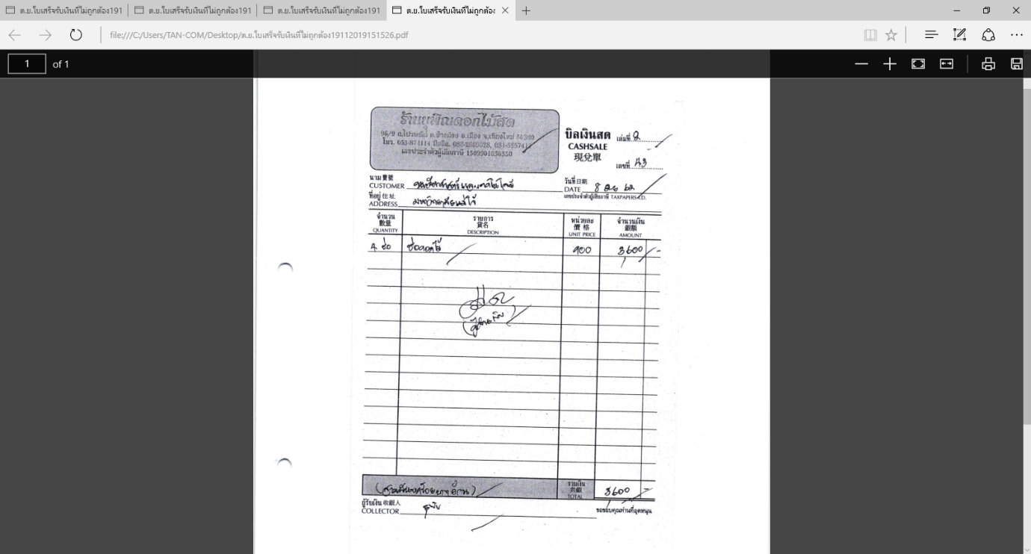

**ใส่ วันที่**

**นาม**

**คณะสัตวศาสตร์และเทคโนโลยี และ/หรือ มหาวิทยาลัยแม่โจ้**

**ที่อยู่**

**คณะฯ เลขที่ 252 หมู่ 8**

**ตำบลหนองหาร อำเภอสันทราย จังหวัดเชียงใหม่ 50290**

**และ/หรือ**

**มหาวิทยาลัยแม่โจ้ เลขที่ 63**

**หมู่ที่ 4 ตำบลหนองหาร**

**อำเภอสันทราย จังหวัดเชียงใหม่ 50290**

**ลายเซ็น/ลงชื่อผู้จ่ายเงิน**

**ใส่จำนวนเงินตัวอักษรทุกครั้ง**

**ลงชื่อผู้รับเงินต้องเซ็นทุกครั้ง ขอเป็นหมึกสีน้ำเงินเท่านั้น**

]]’=ลงลงช่อชื่อ

**ตัวอย่าง ใบส่งของ ที่ไม่ถูกต้อง**

**ไม่มีเล่มที่**

**ใส่จำนวนเงินตัวอักษรทุกครั้ง**

**เซ็น/ลงลายมือชื่อ ผู้รับของทุกครั้ง**

**ขอเป็นหมึกสีน้ำเงินเท่านั้น**

**ใบส่งของ / ใบกำกับภาษี**

**ไม่มีเลขที่**

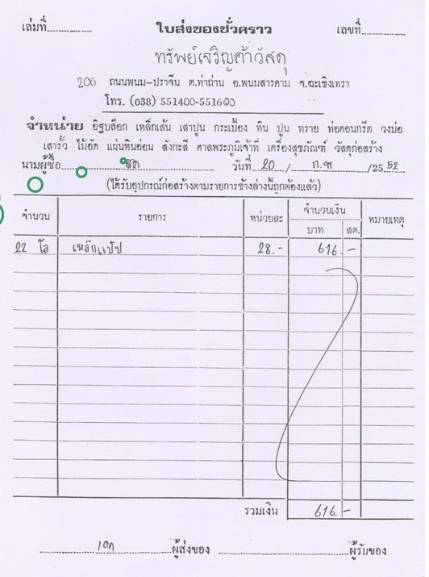

**ใส่ ขนาด เช่น กี่นิ้ว กี่หุน เป็นต้น**

**ข้อมูลของผู้ขาย**

**- ขาดเลขประจำตัวประชาชน/**

**เลขผู้เสียภาษี**

**นามผู้ซื้อ**

**คณะสัตวศาสตร์และเทคโนโลยี และ/หรือ มหาวิทยาลัยแม่โจ้**

**ตัวอย่าง**

**ใบส่งของที่ถูกต้อง**

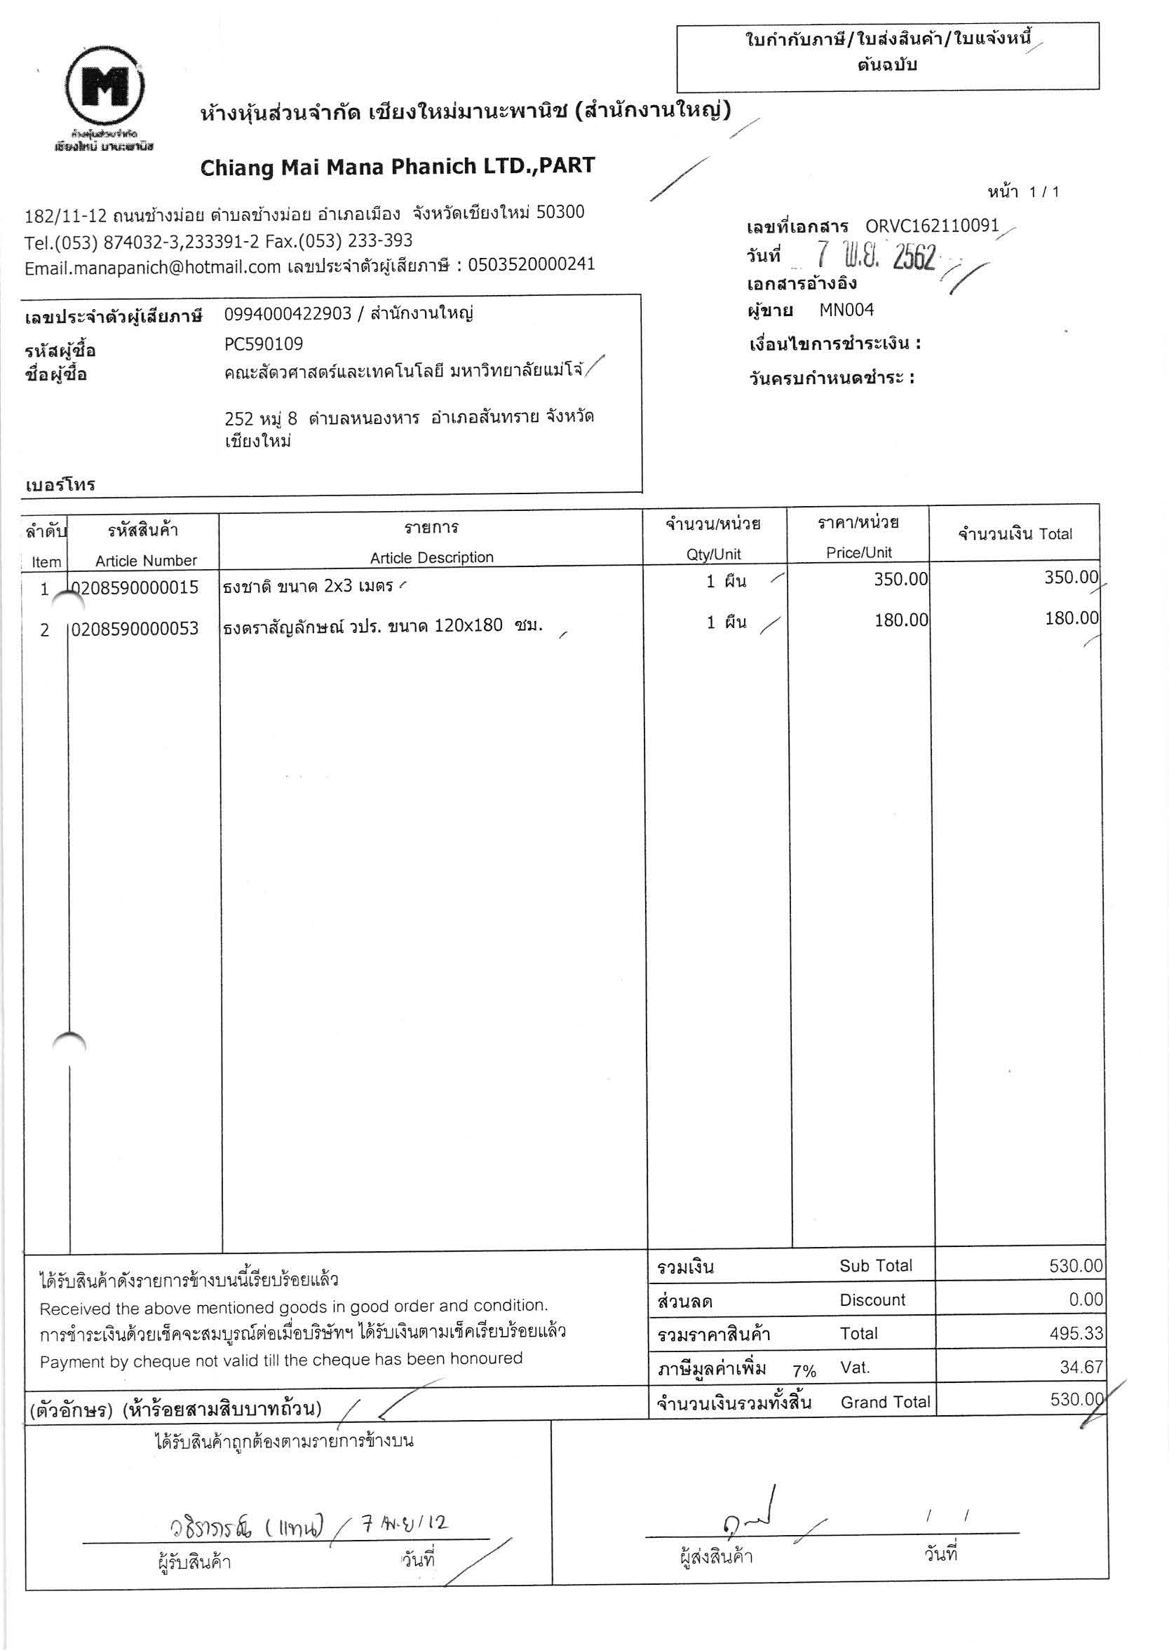

**7 พย 62**



**ข้อมูลของผู้ขาย**

**- ชื่อ ที่อยู่ เบอร์โทร**

**- เลขประจำตัวประชาชน/เลขผู้เสียภาษี**



**ตัวอย่าง**

**ใบส่งของที่ถูกต้อง**

**ที่อยู่**

**คณะฯ เลขที่ 252 หมู่ 8**

**ตำบลหนองหาร อำเภอสันทราย จังหวัดเชียงใหม่ 50290**

**และ/หรือ**

**มหาวิทยาลัยแม่โจ้ เลขที่ 63**

**หมู่ที่ 4 ตำบลหนองหาร**

**อำเภอสันทราย จังหวัดเชียงใหม่ 50290**

**จำนวนเงินเป็นตัวเลข**

**7 พย 62**

**ใส่ ขนาด เช่น กี่เมตร , กี่ ซม. เป็นต้น**

**นาม**

**คณะสัตวศาสตร์และเทคโนโลยี และ/หรือ มหาวิทยาลัยแม่โจ้**

**ใส่จำนวน หน่วยนับ และราคาต่อหน่วยทุกครั้ง**

**เซ็น/ลงลายมือชื่อ ผู้รับของทุกครั้ง**

**หมึกสีน้ำเงินเท่านั้น**

**เซ็น/ลงลายมือชื่อ ผู้ส่งของทุกครั้ง**

**หมึกสีน้ำเงินเท่านั้น**

**ใส่จำนวนเงินตัวอักษรทุกครั้ง**

**ใส่ เลขที่/เล่มที่**

**ให้ลงวันที่ ที่มาส่งของ และหลังจากได้รับการอนุมัติเรียบร้อยแล้ว**

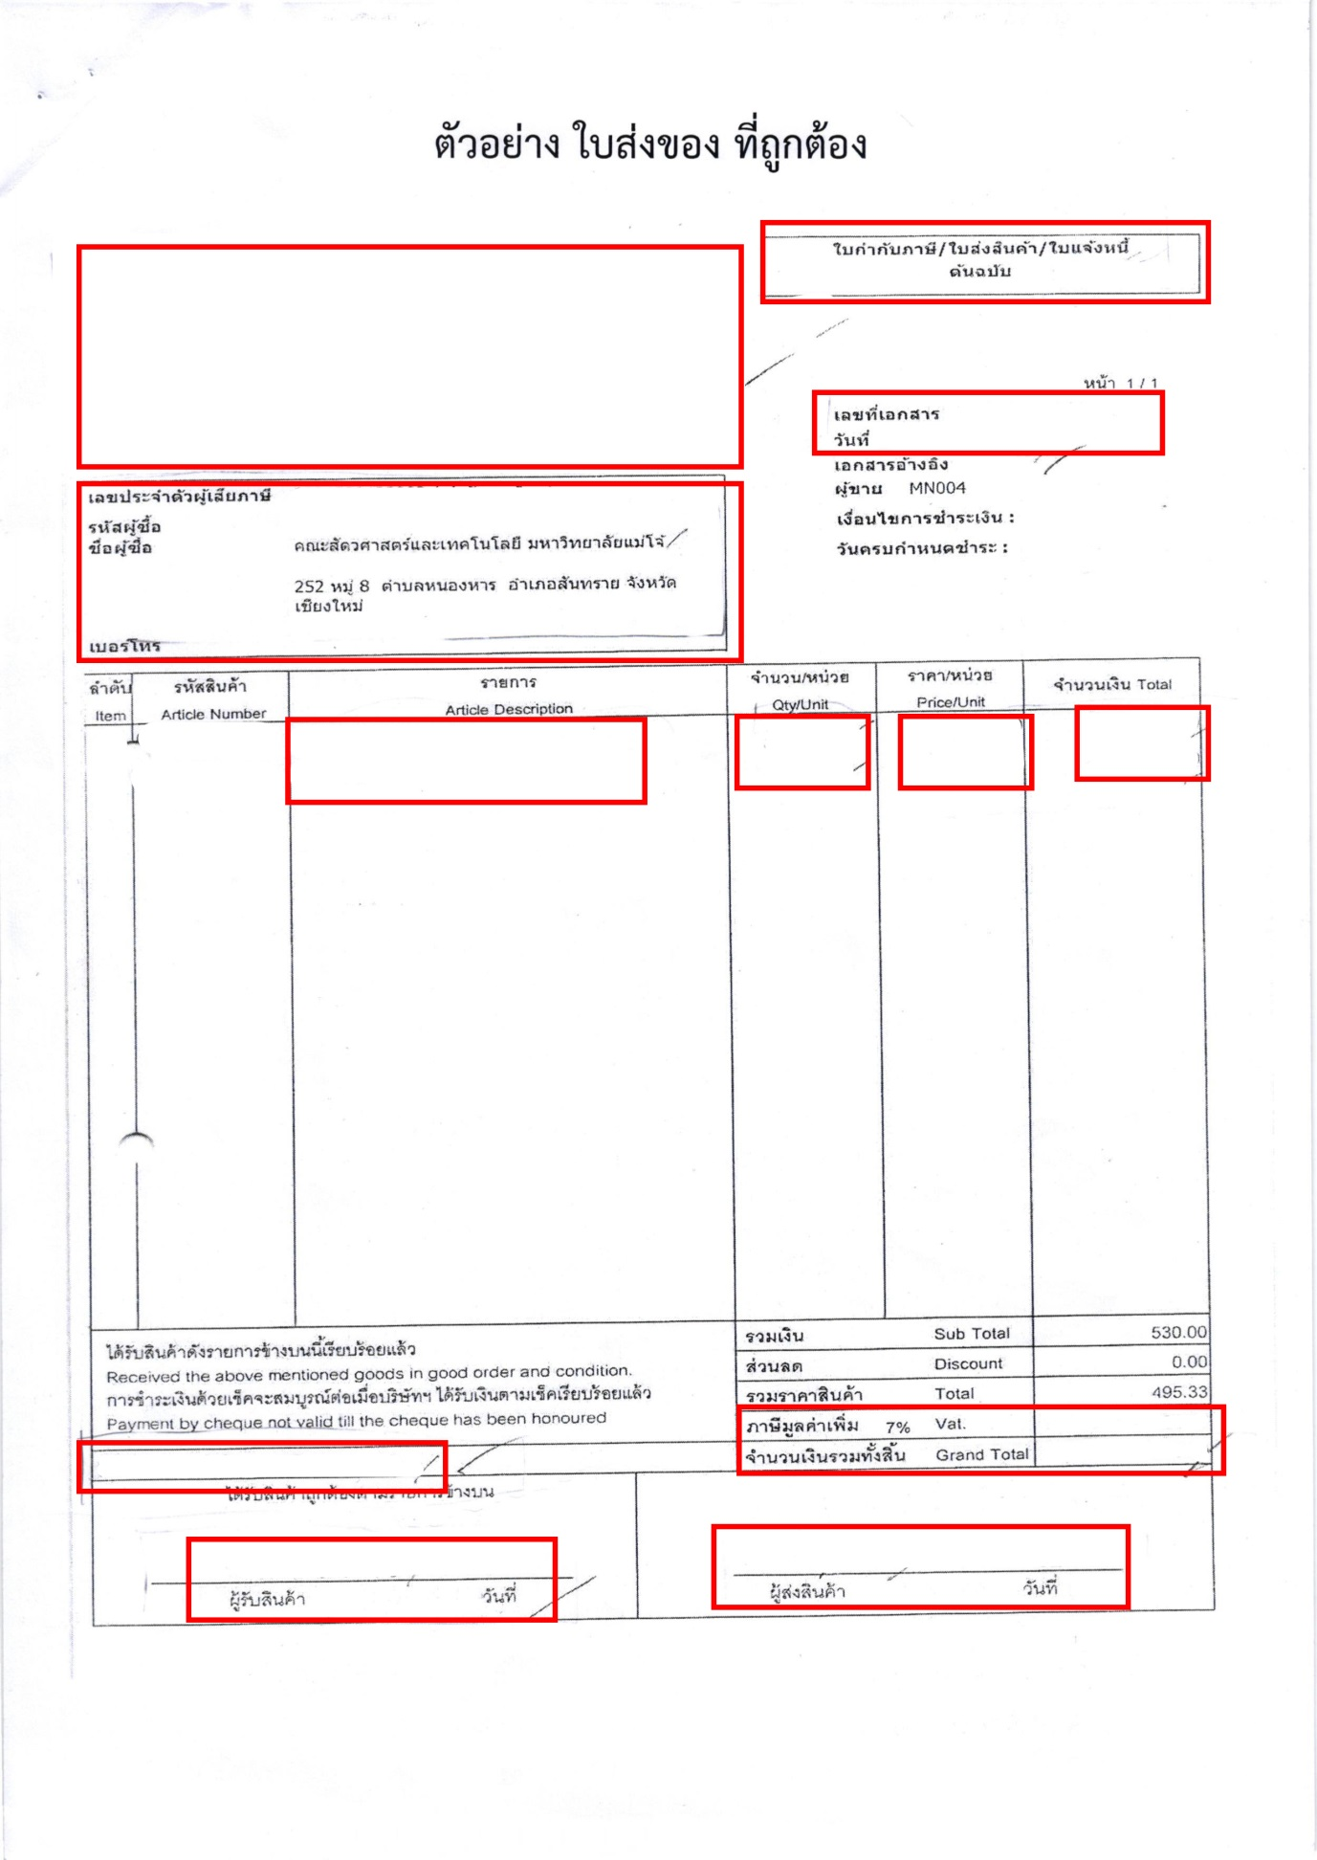

**ที่อยู่**

**คณะฯ เลขที่ 252 หมู่ 8**

**ตำบลหนองหาร อำเภอสันทราย จังหวัดเชียงใหม่ 50290**

**และ/หรือ**

**มหาวิทยาลัยแม่โจ้ เลขที่ 63**

**หมู่ที่ 4 ตำบลหนองหาร**

**อำเภอสันทราย จังหวัดเชียงใหม่ 50290**